**Опыт работы классного руководителя по теме:**

**Патриотическое воспитание и социализации личности учащихся.**

Ахметзянова Л.С., учитель МБОУ «Гимназия №4»

***Разумное и нравственное всегда совпадают.***

***Толстой Л.Н****.*

Основой моей педагогической философии являются краткие и ёмкие слова великого педагога А. Макаренко: «…Воспитывает всё: люди, вещи, явления, но прежде всего и дольше всего – люди. Из них на первом месте – родители и педагоги». Работая педагогом, необходимо вкладывать более глубокий смысл в эти слова.

Воспитательный процесс - это целенаправленный процесс взаимодействия педагогов и учеников, сущностью которого является создание условий для самореализации субъектов этого процесса.

**Цель воспитательного процесса** - ориентация школьников на самовоспитание, саморазвитие, самореализацию. К самопознанию и саморазвитию способна активная, интеллектуальная личность.

Одним из важнейших факторов модернизации России является развитие личности гражданина. В числе важнейших проблем на первое место встают вопросы духовного и нравственного воспитания молодого поколения. Как научить ребёнка любить Родину, национальную культуру, самобытность и традиции своего народа? Этот вопрос не раз задавал себе каждый взрослый. В вечном поиске положительного и доброго мы, как правило, находим образец - общечеловеческие ценности и идеалы. Очень важно оградить детей, подрастающее поколение от пустоты души, бездуховности.

Моя методическая тема «Патриотическое воспитание и социализации личности учащихся»реализуется через систему внеурочной деятельности, внеклассных мероприятий, через различные проекты. В основе системы воспитательной работы лежит духовно-нравственное воспитание личности: этическое и эстетическое развитие, формирование мировоззрения и гражданской позиции, патриотическую и семейную ориентацию, интеллектуальный потенциал, эмоциональное состояние, общее психическое и физическое развитие.

Задачи деятельности классного руководителя определяются с учетом возрастных особенностей:

1. Содействовать обогащению духовного мира, нравственных смыслов, формирование мировоззрения, развитие познавательной активности.
2. Создать условия для проявления и развития творческого потенциала учащихся, организовать развивающую деятельность.
3. Формировать коммуникативные умения и навыки.
4. Формировать у обучающихся и духовных ориентиров.
5. Формировать здорового образа жизни, безопасного поведения, правовых знаний.

Функции работы классного руководителя.

1. Аналитическая;
2. Организационно-информативная;
3. Регулирующая;

Формы воспитательной работы.

1. Индивидуальная
2. Групповая

Я являюсь классным руководителем 7 В класса. В моем классе 15 учащихся: 9 мальчиков и 6 девочек. Класс неоднороден по социальному статусу и национальному составу (в классе обучаются дети разных национальностей : русские, татары, азербайджанцы, таджики), поэтому **формирование толерантного отношения ребенка** к другим членам коллектива-важнейшая задача на всех этапах работы классного руководителя.

Один из аспектов толерантности – этническая толерантность. Поэтому для меня, как классного руководителя, важно не только формирование у школьников чувства гордости за свое национальное “Я”, но и ознакомление их с культурными традициями других народов, воспитание благожелательного отношения к людям других национальностей, чувство уважения друг к другу, к обычаям, традициям и культуре разных народов.

Воспитание толерантности проходит через систему **классных часов**. Самый первый классный час «Гражданин России» о том, что Россия – многонациональное государство. Чтобы все жили дружно, нужно быть терпимыми, милосердными, добрыми, справедливыми. Учащимся были не бесполезны также классные часы на темы: «Расскажи мне обо мне», «Скажи , кто твой друг…», «Будем знакомы, будем друзьями», «Давайте жить дружно», «Расскажи о себе», «Уважая себя, учимся уважать других», «Умеешь ли ты спорить?», «Как избавиться от кличек», «Мой класс- мои друзья» и другие.

Такие беседы помогают разрешить конфликты – это процесс нахождения взаимоприемлемого решения проблемы, имеющей общую значимость для участников конфликта, и на этой основе – улучшение их отношений. Дети каждый раз приходят к выводу: «Поступай с другими так, как тебе хотелось бы, чтобы они поступали с тобой», – если следовать этому мудрому совету, никогда не ошибешься. Веди себя так, чтобы людям было легко и приятно жить рядом с тобой. Уважай человека, относись к нему как к высшей ценности.

Формирование толерантности направлено на то, чтобы избегать конфликтов, поэтому важным направлением в работе классного руководителя являются **психологические практикумы, тестирования, анкетирования.** К примеру, психологический практикум «Как бороться с конфликтами», цель которого – научить ребят оценивать конфликты и свое участие в них. Учащимся было предложено представить себя в конфликтной ситуации, оценить свое поведение в ней и ответить на вопросы теста «Оценка собственного поведения в конфликтной ситуации». Результаты теста позволили определить типы поведения учащихся в конфликтной ситуации.

Осмыслив свою работу, я привела в систему разрозненные мероприятия по нравственному, патриотическому воспитанию и социализации личности, четко определив задачи каждого из них и  проанализировав ситуацию, сложившуюся в классе, и прежде чем приступить к планированию воспитательной деятельности. Передо мной встал вопрос: осознают ли мои ученики нравственную сторону взаимоотношений? Чтобы определить это, я предложила ребятам написать **сочинение** на тему: «Что вы больше всего цените в людях?». С целью выявления уровня воспитанности я провела с детьми **анкетирование, тестирование** «Размышляем о жизненном опыте». *(Приложение №1)* Все дети отдали предпочтение таким нравственным качествам личности, как доброта, смелость, справедливость, способность к дружбе, любви. Справедливость большинство подростков понимают как честность, способность к дружбе они определяют как взаимопомощь. Любовь в представлении учащихся моего класса – это желание постоянно видеть другого человека, доверие и забота друг о друге.

**Сетевое взаимодействие** - это один из эффективных факторов развития и социализации личности. Сегодня система дополнительного образования – это «точка входа» будущую профессиональную деятельность, познание учеником своих способностей. При этом важно, чтобы помогал в этом ученику именно мастер своего дела, умелый человек, который будет делиться своим опытом, а значит, научит ребенка правильному отношению к себе, к своим способностям и окружающему миру. Поэтому в воспитательной работе я использую взаимодействие класса с учреждениями дополнительного образования района, города. Это ЦДОД «Заречье», ДМШ №24, ДСЮШОР «Стрела», детский научный развлекательный центр «Зарница», с музеями района, города, республики, Советом ветеранов Кировского и Московского районов и др. Охват кружковой работы моих воспитанников с каждым годом возрастает. *(Приложение № 1)*

Как отмечает известный русский психолог Л.И.Айдарова: «Воспитывая эстетическую восприимчивость, мы оберегаем ребенка от такой опасной черты характера, как равнодушие, которое впоследствии может сделать жизнь его бесцельной и скучной, бесполезной и для самого человека и для общества».

В соответствии со «Стратегией развития воспитания в РФ в период до 2015» одной из важных задач школьного образования провозглашено знание истории, культуры своего народа, своего края, основного культурного наследия народов России. В этом смысле велика роль поисковой музейно-краеведческойдеятельности обучающихся. Поэтому в нашей гимназии большая роль отводится сегодня музею, как одному из основных средств в духовно-нравственном развитии личности и патриотическом воспитании. В гимназии открыты 4 музея. Один из них посвящен Герою Советского Союза Борису Шульгину, племянница которого Федорова Е.Б. – член Советов ветеранов Кировского и Московского районов и частая гостья нашей гимназии. В гимназии реализуется инновационный проект «Формирование «Я-концепция» средствами музейной педагогики». Проект реализуется через систему урочной внеурочной деятельности. Мною составлены: **программа внеурочной деятельности «Патриотическое воспитание учащихся средствами музейной педагогики»** *(Приложение №2)* , программа воспитания и социализация личности «Путь к успеху», в рамках которых предусмотрен цикл мероприятий, экскурсий, акций.

Основной составляющей воспитательной работы в классе также является **участие** **класса во всех классных, общешкольных мероприятиях, конкурсах различного уровня**. Это позволяет четко определить место классного коллектива в общей системе учебно-воспитательного процесса в гимназии, будет способствовать:

•  повышению уровня общительности каждого в отдельности;

•  развитию личностных качеств учащихся, направленных на благо коллектива в целом, поможет рассмотрению классного коллектива как неотъемлемой части дружной и веселой семьи, название которой - школа;

•  формированию чувства коллективизма и гуманизма у школьника. Участие класса во всех общешкольных мероприятиях помогает   заполнить досуг моих ребят интересными и познавательными, веселыми и развлекательными мероприятиями, тем самым, сведя к минимуму влияние улицы;

• развитию безопасного поведения и творческого потенциала обучающего.

**Система классных и общешкольных мероприятий.**

1. Мероприятия – традиции гимназии
2. Мероприятия на национальных традициях
3. Мероприятия военно-патриотической направленности
4. Мероприятия спортивно-прикладного направления
5. Мероприятия экологического содержания
6. Мероприятия профориентационного направления
7. Деятельность ученического самоуправления, КТД класса
8. Система  классных часов.

* «Что год грядущий нам готовит?» (что - ждем мы от наступающего года, что хотим оставить в прошлом году).
* «Нам - жить в XXI веке» (морально-нравственные ценности вечны и нерушимы на все века).
* «Что такое порядочность?» (еще раз о вечном).
* «Защищать Отечество - твоя святая обязанность или вынужденная необходимость?» (Ко Дню защитника Отечества посвящается).
* «Храбрости павших поем мы песню...» или «Никто не забыт - ничто не забыто...» (помнить, чтобы не повторилось).
* «Женские истории...» (к Международному женскому дню).
* «Спорт — ты жизнь...» (актуальным ли остается вопрос о ведении здорового образа жизни).
* «Моя семья» (взаимоотношения детей и родителей)
* «Твое здоровье, твоя безопасность – в твоих руках»

**Секрет успеха классного руководителя – это благоприятное взаимодействие с родителями обучающихся своего класса.** Поэтому девизом моим является в этом направлении: «Родители учеников – мои главные помощники».

В ФГОС прямо указывается на *«*участие обучающихся, их родителей (законных представителей), педагогических работников и общественности в проектировании и развитии внутришкольной социальной среды». Духовно-нравственное развитие, связь с родителями, партнерство с родительской общественностью, как с полноценными участниками образовательного процесса стало приоритетной задачей, стоящие перед школой и обществом. Поэтому важным стало правильно расставить приоритеты в работе с родителями.

**План работы с родителями** включает не только индивидуальные беседы, консультации, общие собрания, но и коллективные, совместные дела.*(Приложение №3)*

Классный руководитель – педагог профессионал, который может разглядеть в каждом ученике личность, развивать то ценное, что заложено природой. При правильном планировании работы и постановке цели достигается успех, потому что движение к цели – это не мрачная упертость, а энергия поступательного движения. Новые силы помогут дойти до конца и поставить еще более сложные задачи, и я вижу **результаты** нашего совместного труда с родителями, с учащимися. Учащиеся моего класса не только участники, но и призеры различных конкурсов. Как любая работа, воспитательная работа должна прогнозироваться, анализироваться, контролироваться. Главный инструмент в этом **мониторинг.** (Приложение №1)

**Калейдоскоп мероприятий, экскурсий.**

Организация флэш-моба на конкурсе «Классный марафон»

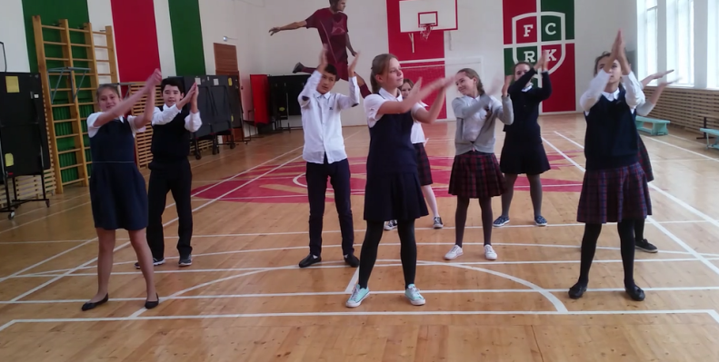

Посещение Национального музея

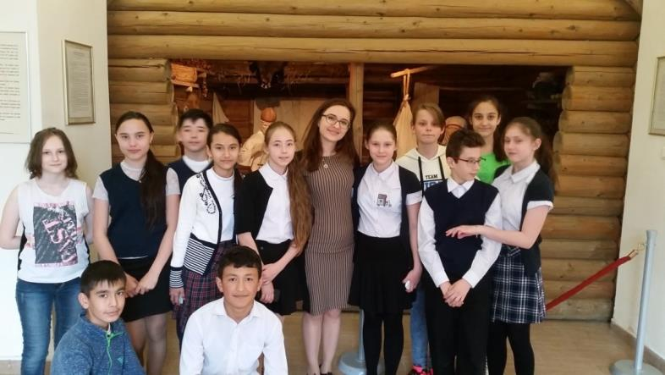

Посещение Музея-мемориала Великой Отечественной войны.

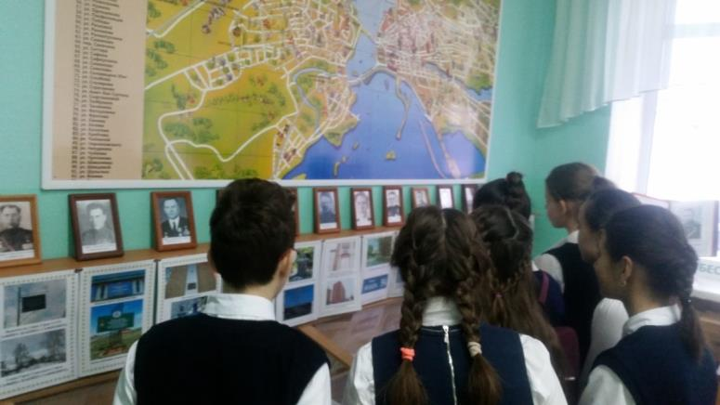

Посещение храма, символизирующее духовное возрождение общества.

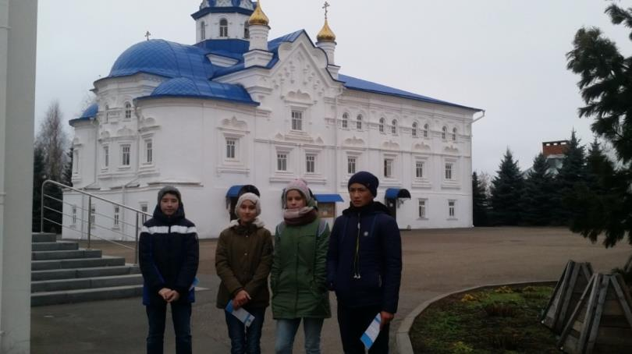

Участие в «Классном марафоне» на этапе «Самый умный».

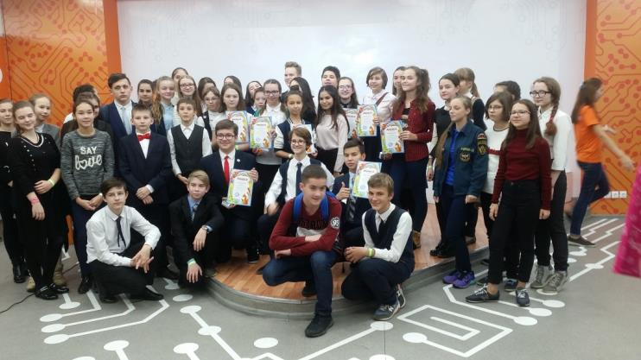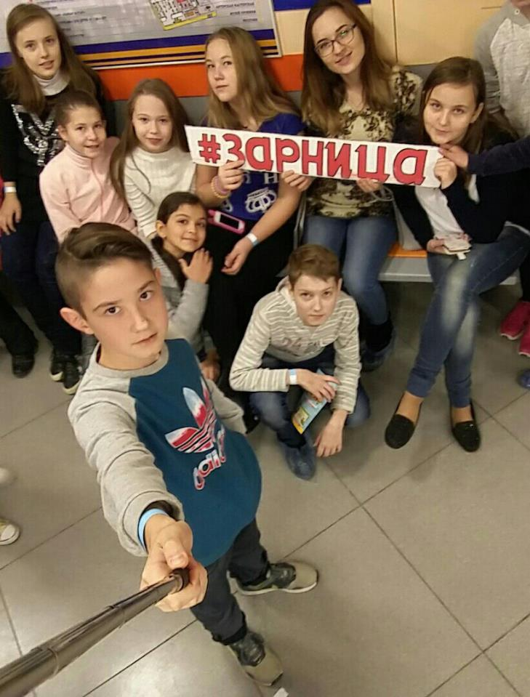

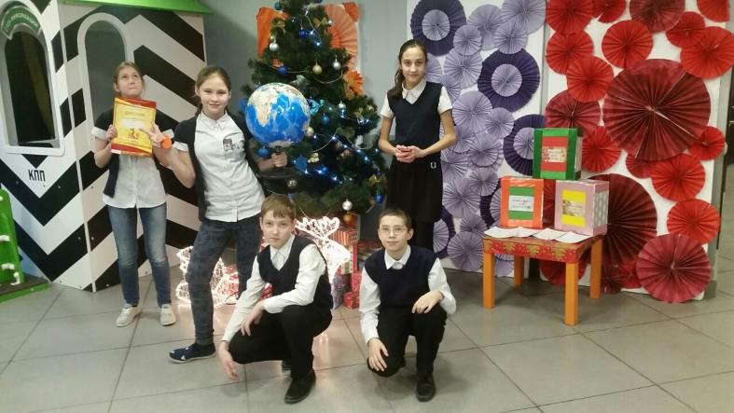

Посещение театров

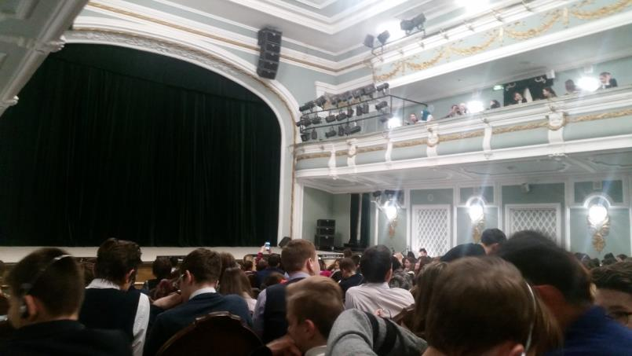

Исторических выставок

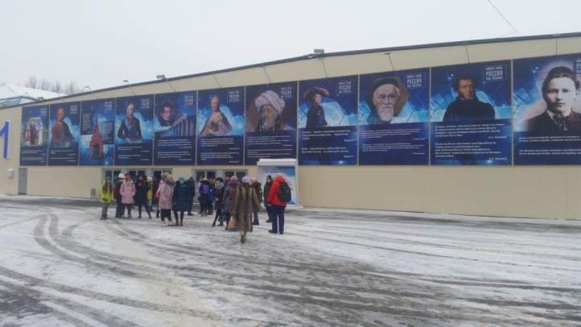

Наши победы

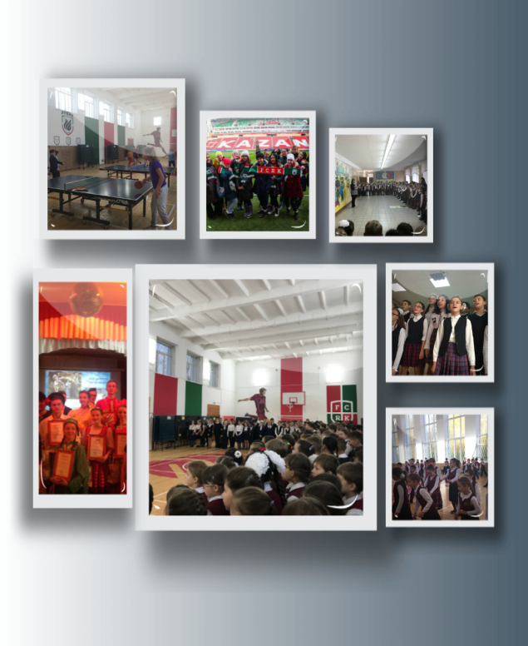

Болеем на хоккее

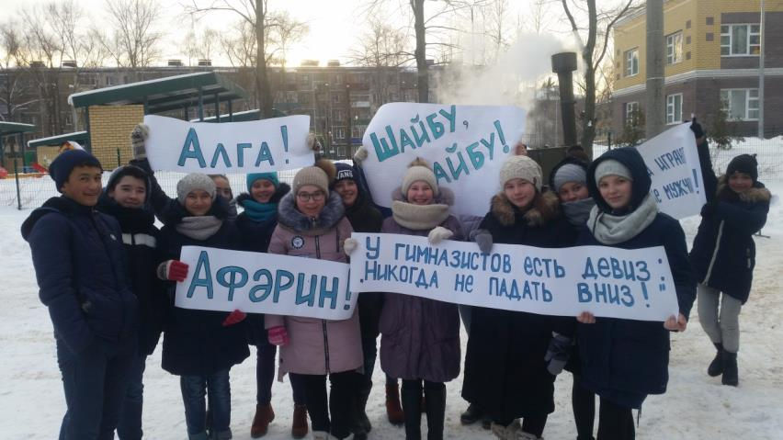

Приложение №1

Мониторинг

Уровень нравственного развития личности

Мониторинг уровня воспитанности учащихся.

Охват кружковой работы

*Приложение №2*

**ПРОГРАММА ВНЕУРОЧНОЙ ДЕЯТЕЛЬНОСТИ:**

**«ВОЕННО-ПАТРИОТИЧЕСКОЕ ВОСПИТАНИЕ УЧАЩИХСЯ**

**СРЕДСТВАМИ МУЗЕЙНОЙ ПЕДАГОГИКИ».**

**Пояснительная записка**

Программа внеурочной деятельности образования по музейной педагогике «Военно-патриотическое воспитание школьников средствами музейной педагогики» рассчитана на учащихся 5-9х классов.

Данная программа учитывает возможность создания не только реального, но и виртуального музея, с использованием ресурсов Интренет и знаний полученных на уроках истории и информатики.

**Актуальность**

С раннего детства человек начинает осознавать себя частицей семьи, нации, Родины. Работа школьного музея помогает формировать в детях чувство достоинства и гордости, ответственности и надежды, воспитывать патриотизм. Ребенок, подросток, который будет знать историю своего города, быта предков, памятников архитектуры, никогда не совершит акта вандализма ни в отношении этого объекта, ни в отношении других. Патриотическое воспитание школьников необходимо для воспитания духовно-нравственных, гражданских и мировоззренческих качеств личности, которые проявляются в любви к Родине, к своему дому, в стремлении и умении беречь и приумножать лучшие традиции, ценности народа, национальной культуры, земли. Актуальность тематики рабочей программы по внеурочной деятельности заключается в важности сохранения исторического наследия, вовлечения в активную поисковую (исследовательскую) деятельность представителей подрастающего поколения.

В МБОУ «Гимназия №4» с татарским языком обучения Кировского района г. Казани функционируют 4 музея: музей С.Садыковой, музей Р.Хариса, музей Г.Тукая, музей Героя Советского Союза Б.В.Шульгина. В музеях гимназии обучающиеся занимаются поиском, хранением, изучением и систематизацией подлинных памятников истории, культуры родного края, различных предметов и документов. Данная рабочая программа связана не только с работой школьного музея. В рамках ФГОС общего образования становится актуальной проблема организации внеурочной деятельности, формирование личностных, предметных и метапредметных умений обучающихся. Овладение универсальными учебными действиями создает возможность самостоятельного успешного освоения новых знаний, умений и компетентностей. Распространение среди педагогов понимания значимости музея как института образования, их ознакомление с различными технологиями посещения музеев, создание условий внедрения технологий музейной деятельности в урочную и предметную деятельность учителей.

«**Музейная педагогика** – область науки, изучающая историю, особенности культурной образовательной деятельности музеев, методы воздействия музеев на различные категории посетителей, взаимодействие музеев с образовательными учреждениями».

**Направления деятельности школьных музеев:**

**1.Поисково-собирательское**

Важным этапом в процессе комплектования школьных музеев является подготовка к поисково-собирательской работе. Это направление даёт возможность учащимся проявить себя в исследовательской работе, проявить свои исследовательские умения. В рамках исследования можно разрабатывать любую тему, интересующую школьников. На подготовительном этапе начинается изучение темы по литературе, по материалам, уже имеющимся в школьном музее. Возможно также получение дополнительных сведений по данной теме в местном государственном музее, архиве, краеведческом обществе, из бесед с местными жителями – очевидцами или участниками тех или иных событий. На основе полученных сведений составляется справка по изучаемому вопросу. В ней определяются круг лиц, которых надо разыскать, перечень организаций и лиц, с которыми необходимо установить связь. На всех этапах работы необходимо вести дневники, делать различного рода записи (видео, аудио и т.д.). Вся документация, составленная во время поисково-исследовательской деятельности, все памятники истории и культуры, поступившие в фонд экспозиции, а также полевые документы должны быть переданы в фонды школьного музея.

В процессе исследовательской работы происходит социальная адаптация юного поисковика-краеведа, так как через личностное отношение к существующей проблеме выявляются его гражданская позиция, ценностные ориентиры и приоритеты.

**2. Экспозиционное (оформительское)**

Специфика музейной экспозиции заключается в том, что то или иное событие, природное или социальное явление отражается в ней с помощью не только музейных предметов, но и художественных и технических средств. Создание экспозиции – сложный процесс, проходящий несколько этапов:

* Разработка концепции будущей экспозиции, т. е. формулировка цели и задач её создания и исполнения, определение и обсуждение тематики будущей экспозиции;
* Разработка архитектурно-художественного решения экспозиции. В процессе художественного проектирования разрабатываются эскизы и макеты залов и экспозиционных комплексов, которые должны дать достаточно точное и образное представление о будущей экспозиции. После принятия советом музея тематико-экспозиционного плана и архитектурно-художественного проекта можно приступать к монтажу экспозиции. Если, например, вся школа увлечётся созданием экспозиции, то решение отдельных задач этой работы можно включить и в предметы учебного курса. Так, на уроках истории можно разрабатывать научно-исторические концепции отдельных разделов экспозиции; на уроках черчения – выполнять чертежи и эскизы стендов, витрин, подиумов и другого экспозиционного оборудования; на урока труда – его изготавливать; на уроках рисования – составлять и отбирать варианты информативно-лаконичных ведущих текстов; на уроках математики – осуществлять расчеты необходимых материалов и их стоимость; на уроках информатики – заниматься компьютерным дизайном и оформлением экспозиции.

**3. Экскурсионное**

Музейная экскурсия – форма культурно-образовательной деятельности музея, основанная на коллективном осмотре музея под руководством специалиста по заранее намеченной теме и специальному маршруту. Особенностью музейной экскурсии является сочетание показа и рассказа при главенствующей роли зрительного восприятия, которое дополняется впечатлениями и моторного характера: осмотр с разных точек зрения, на различном расстоянии. В детских музейных экскурсиях используется вопросно-ответный метод, приёмы игры, театрализации и продуктивной деятельности ребёнка (рисунок, лепка, моделирование).

Экскурсоводом может быть каждый, кто любит музей, умеет интересно рассказывать, стремится к новым знаниям. Подготовка и проведение экскурсии в школьном музее – непростое дело. Оно требует настойчивости, больших знаний, специальных навыков. Подготовка к выбору темы, составлению текста экскурсии должна проводиться под руководством педагога.  К проведению экскурсии должны быть разработаны *специальные требования:*

* Экскурсию можно строить последовательно по отдельным подтемам и вопросам темы;
* Содержание вопроса должно раскрываться путём показа и анализа определённых экспонатов;
* Экскурсию делает интересной эмоциональный, интересный рассказ.

Для того чтобы это направление работы проходило более успешно, интересно, необходимо собрать группу учащихся, желающих освоить экскурсионное дело, познакомить учащихся с основными правилами, по которым строится текст экскурсии, и её проведение.

**4. Культурно-массовые мероприятия, дела**

Одним из основных критериев в оценке работы школьного музея является разнообразие форм массовой и учебно-воспитательной работы: проведение экскурсий и уроков по экспозиции, встреч с участниками Великой Отечественной войны, выдающимися деятелями науки, культуры и искусства, работа с местным населением. Школьный музей должен органично вписываться в план работы всего общеобразовательного учреждения.

Специфика гражданско-патриотического воспитания учащихся средствами музейной педагогики связана с формированием музейно-визуальной компетентности учащихся. Именно она позволяет осуществлять музейно-коммуникационный анализ на основе широкого круга знаний об элементах зрительного образа, средствах и приемах композиционного решения экспозиции, ценности, свойств музейного предмета и его функций в экспозиции, а также знаний об отображаемом экспозицией явлении. Гражданско-патриотическое воспитание школьников по средствам музейной педагогики позволяет полноценно и эффективно влиять на процесс формирования мотивационно-ценностного, интеллектуального, деятельностного, эмоционально-волевого компонентов гражданственности.

Цель внеурочной деятельности:

Создания условий для развития личности путём включения её в многообразную деятельность школьного музея через гражданско-патриотическое воспитание по средствам музейной педагогики. Воспитание граждански зрелой личности, истинного патриота, способного отстаивать свои убеждения, интересы государства, приносить пользу обществу, защищать Родину.

Исторические знания, полученные учащимися в непосредственном общении с предметным миром прошлых эпох, должны стать для них личностно значимыми, познавательный интерес из эпизодического превратиться в устойчивый.

На основании выделенной нами цели определяется ряд  задач***:***

* развить интеллектуальный, творческий, социальный потенциал обучающихся через взаимосвязь основного и дополнительного образования средствами музейной педагогики
* содействовать развитию научного мировоззрения и креативного мышления учащихся,
* создать условия для приобретения опыта общения с культурно-историческими ценностями музея,
* сформировать умения документирования исторических событий, посильно участвовать в создании экспозиции музея,
* отработать навыки деятельности по сохранению историко-культурного наследия школы и города,
* формировать активную гражданскую и патриотическую позицию,
* воздействовать на формирование личностного, эмоционально окрашенного отношения к историческому прошлому,
* создать условий для социального, культурного и профессионального самоопределения, творческой самореализации личности ребенка;
* .развить социально-активную позицию, самостоятельность поиска в решение проблем.

Таким образом, в ходе обучения по программе внеурочной деятельности: «Военно-патриотическое воспитание учащихся средствами музейной педагогики» у учащихся должны сформироваться следующие ключевые компетенции:

* Основы научного мировоззрения, заложенные в ходе музейных занятий, позволят ребятам успешно освоить все этапы научно-исследовательской работы;
* работа с источниками разных типов: с вещественными и с письменными, устными и информационными источникам,;
* информационная грамотность;
* умение формулировать проблему, цели и задачи исследования, отстаивать свою точку зрения;
* получат навыки работы с научной и справочной литературой, а также навыки публичных выступлений (в ходе экскурсий, выступлений на школьных и городских научно-практических конференциях).

Подчеркнем, что для программы внеурочной деятельности являются общими следующие инновационные моменты:

* тесная взаимосвязь с базовым образованием;
* повышение уровня гражданско-патриотического воспитания учащихся;
* поддержка и распространение проектно-исследовательской деятельности;
* межпредметная интеграция;
* активное использование ИКТ и новых современных технологий в практике;
* широкое применение музейной педагогики;

Взаимодействие с социальными партнерами гимназии осуществляется в следующих направлениях и мероприятиях:

I.  Городские музеи.

1. Сотрудничество, совместная организация встреч с ветеранами.  
2. Знакомство с технической базой.  
3. Экскурсии, организация встреч с ветеранами и участниками воин.  
4. Обмен информацией и фондовыми материалами.  
5. Экскурсии. Часы мужества. Вахты Памяти.  
6. Обмен опытом, помощь в проведении совместных мероприятий.

II.   Школьные музеи.

1. Методическая помощь в организации работы музейного комплекса.  
2. Совместное проведение мероприятий.  
3. Методическая помощь в проведении экскурсий.  
4. Обмен книгофондом и встречи с поэтами и писателями..

III.  Библиотека.

1. Повышение квалификации, обмен опытом с библиотеками школ города, пользование районной библиотекой № 25.  
2. Участие в творческих конкурсах, фестивалях, конференциях.  
3. Посещение массовых мероприятий, встреч с писателями, использование информационных и документальных ресурсов.   
4. Посещение массовых мероприятий библиотеки, использование фонда, справочно-информационной и методической базы.  
5. Экскурсии, посещение младшими школьниками циклов мероприятий, использование фонда детской литературы, фондов сектора руководителей детского чтения и методического отдела.  
6. Регулярные выходы классами для получения и обмена книг, посещение массовых мероприятий для детей, проведение совместных мероприятий, в том числе занятий по информационной грамотности.

### Учебно-тематический план программы:

|  |  |  |  |  |
| --- | --- | --- | --- | --- |
| № | **Разделы и темы занятий** | **Кол-во часов** | **Форма и тип занятий** | **Виды работы учащихся** |
| 1 | Введение. Музей как культурная норма и его миссия в социокультурном пространстве. | 1 | Лекция, беседа | работа со словарем музееведа |
| **Раздел 1. Знакомство с музеями города. Посещение музеев.** | | | | |
| *2* | Обзорная экскурсия «Ожившая экспозиция»  Музейный лекторий «Казанские легенды»  *(Национальный музей Республики Татарстан)* | 2 | Экскурсия по музею.  Урок - лекция | знакомство с материалами музея |
| *3* | Экскурсия «Тайна моабитских тетрадей»  *(Музей М.Джалиля)* | 1 | Игра-квест | выполнения заданий, основываясь на знания творчества М.Джалиля |
| 4 | Музейный-проект: «В стране музыкальных инструментов»  *(Музей Салиха Сайдашева)* | 1 | урок-проект | Знакомство с историей возникновения музыкальных инструментов, игра учеников на муз. инструментах |
| **Раздел 2. Работа в музеях гимназии. Поисково-исследовательская работа.** | | | | |
| 5 | Нормативно-правовая база деятельности школьного музея. Деятельность совета школьного музея. | 2 | урок-практикум | Практическая работа с документами, словарем. |
| 6 | Планирование, подготовка и проведение поисково-собирательской работы. | 2 | Учебная лекция | Работа со словарем |
| 7 | Тетрадь для записей воспоминаний и рассказов. | 4 | экскурсии по музеям гимназии | знакомство с материалами музеев |
| 8 | Анкетирование и интервьюирование | 2 | беседа | практическая работа |
| 9 | Беседы с выпускниками гимназии разных лет. | 2 | беседа | интервьюирование |
| 10 | Итоговое обобщающее занятие по теме “Поисково-исследовательская работа в музее”. | 1 | викторина | самостоятельная работа |
| **Раздел 3. Музейные фонды и работа с ними.** | | | | |
| 11 | Исторические документы в музеях гимназии и их виды. | 4 | Экскурсии в музеи | знакомство с материалами музеев |
| 12 | Особенности шифрования предметов. | 1 | музейный урок | практическая работа |
| 13 | Включение материалов в фонд музея. | 1 | урок-лекция | работа со словарем, практическая работа |
| 14 | Фондовая работа в музеях гимназии. | 4 | Урок-практикум | практическая работа |
| **Раздел 4. Экспозиционно-выставочная работа.** | | | | |
| 16 | Концепция развития музея. Виртуальный музей: «ВОВ 1941-1945 гг им. Б.В.Шульгина». | 2 | урок с использованием ресурсов интернета | практическая работа |
| 17 | Какие бывают экспонаты? | 1 | Интернет экскурсия | Знакомство с материалами музея |
| 18 | Проектирование экспозиции. | 4 | музейный урок | практическая работа |
| 19 | Тематически -экспозиционный план (ТЭП) музея. | 2 | музейный урок | Презентация самостоятельной работы |
| 20 | История экспоната в музея. | 4 | музейный урок | практическая работа |
| 21 | Итоговое обобщающее занятие по теме "Экспозиционно-выставочная работа в музее». | 2 | викторина | самостоятельная  работа |
| **Раздел 5. *Хранение.*** | | | | |
| 22 | Сохранность предметов в экспозиции музеев гимназии | 2 | Музейный урок | Практическая работа |
| 23 | Хранение предметов в фондах | 1 | учебная лекция | Практическая работа |
| 24 | Обзор экскурсий музеев гимназии. | 4 | беседа | практическая работа |
| **Раздел 6. *Культурно-образовательная деятельность в музеях.*** | | | | |
| 27 | Теория экскурсоведения. | 4 | экскурсия по музею | практическая работа |
| 28 | Учет возрастных особенностей посетителей музеев гимназии. | 1 | музейный урок | практическая работа |
| 29 | Подготовка к проведению экскурсий с использованием виртуального музея гимназии. | 2 | Беседа, обмен мнениями | Практическая работа |
| 30 | Итоговое обобщающее занятие по темам: “Культурно-образовательная деятельность музея” и “Принципы хранения экспонатов” | 1 | викторина | самостоятельная работа |
| **Раздел 7. Творческая работа.** | | | | |
| 30 | Формы творческих работ. | 1 | Учебная лекция | творческая работа по выбору |
| 31 | Планирование, подготовка и реализация творческой работы. | 2 | консультация | творческая работа по выбору |
| 32 | Представление творческих работ. | 6 | проект-презентация | творческая работа по выбору |
| 33 | Итоговый урок по курсу. | 1 | Беседа, рекомендации | Беседа, обмен мнениями |
|  | | | | |

**Использованная литература:**

1. Богуславский С.Р. Школьный литературный музей-клуб: Книга для учителя: Из опыта работы. М.: Просвещение, 1989.
2. Китаев З.И., Терентьева А.О. Общее музееведение. – М.,1967.
3. Крылова Н.Б. Культура как условие саморазвития личности // Новые ценности образования. – М., 1995. № 2
4. Маслоу А. Мотивация и личность.– М., 2005
5. Музей и школа: Пособие для учителей /Под общ. ред. Т.А. Кудриной. – М., 1985.
6. Новоселова А.С. Зобачева Р.Д. Музейная педагогика как средство саморазвития личности.– Пермь, 2000.
7. Новые методы и технологии в школьном дополнительном дополнительном образовании. -М.,1998.
8. Огоновская А.С. Актуализация личности учащихся средствами музейной педагогигки.// Автореферат на соискание ученой степени кандидата педагогических наук. – Екатеринбург, 2007.
9. Основы экскурсоведения: Учебное пособие /Под ред. Б.В. Емельянова. – М., 1985.
10. Столяров Б.А. Музейная педагогика: история, теория, практика. – М., 2003.

*Приложение №3*

**План работы** ***с родителями учащихся 7 «В» класса***

***Цели и задачи работы с родителями учащихся:***

1. Установление благоприятной атмосферы общения с родителями учащихся.

2. Изучение и повышение воспитательного потенциала семей.

3. Формирование активной педагогической позиции родителе.

4. Предупреждение наиболее распространенных ошибок родителей в воспитании детей.

5. Родительский всеобуч.

***Направления и формы работы:***

* посещение семей;
* беседы, анкетирование родителей, сочинения учащихся о семье, конкурс творческих работ учащихся "Моя семья”,  деловые игры с родителями, формирование банка данных о семье и семейном воспитании.
* родительские собрания (знакомство с целями, задачами и программой моей деятельности, обсудить возможные пути реализации);
* информация об уровне сплоченности и организованности класса, его успехах и неудачах. Приглашение на уроки и внеурочные мероприятия.
* помощь в планировании и организации различных видов деятельности, в работе с социально неблагоприятными семьями, с учреждениями доп. образования.
* совместная деятельность родителей и учащихся
* информирование родителей о ходе и результатах воспитания, обучения детей

**План работы**

**Сентябрь**

* **знакомство с родителями учащихся;**
* **тестирование «Ваш ребенок»;**
* **анкетирование «Воспитание в семье» (с целью привлечения семьи к активному участию в делах класса);**
* **посещение семей учащихся, нарушающих дисциплину;**
* **собрание родительского комитета;**
* **индивидуальные консультации для родителей.**

**Октябрь**

* **информирование родителей о результатах учебной деятельности ребенка, его психическом состоянии;**
* **совместный праздник «Сомбелэ»;**
* **родительское собрание «Роль родителей в развитии личности ребёнка»;**
* **индивидуальные собеседования с родителями по итогам первой четверти.**

**Ноябрь**

* **лекторий «Стратегия воспитания «трудных школьников»: методические рекомендации для родителей;**
* **анкетирование «Какие мы родители»;**
* **индивидуальные консультации для родителей;**
* **посещение семей учащихся, нарушающих дисциплину;**

**Декабрь**

* **родительское собрание «Взаимоотношения родителей и учащихся»;**
* **встреча с родительским комитетом по вопросу организации новогоднего праздника;**
* **индивидуальные, групповые консультации для родителей;**
* **совместные экскурсии, походы.**

**Январь**

* **родительское собрание «Моя семья-моя радость»;**
* **индивидуальные консультации.**
* **памятки для родителей.**
* **совместный праздник «Зимние мозаики»**

**Февраль**

* **индивидуальные консультации для родителей;**
* **спортивный праздник «Спортивная семья».**

**Март**

* **совместный праздник «Встреча поколений», «Навруз»;**
* **индивидуальные консультации для родителей.**

**Апрель**

* **Родительское собрание на тему: «Здоровье детей в наших руках»;**
* **индивидуальные консультации для родителей**

**Май**

* **итоговое родительское собрание «На рубеже»;**
* **благотворительная акция «Помоги ветерану».**

**Июнь**

* **малый Сабантуй;**
* **день защиты детей.**